淡江時報 第 794 期
第一次!新生實施CO檢測
學生新聞

2010/09/27

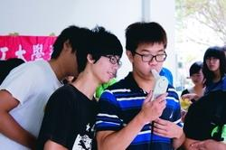
從本學期開始，新生於體檢時全面實施肺部一氧化碳（CO）檢測。新生們排隊檢測，同學們也忍不住看其他同學的檢測結果。（攝影�陳怡菁）

